JNEOPALLIUM · ДЕМО 03 · ЗАХИСТ МІСІЇ ДРОНА rakovpublic/jneopallium
Другий пілот,
що каже «ні»
Захисник місії, що дозволяє звичайний політ і накладає вето на команди, які перетинають жорстку межу.
SIM-ONLY
github.com/rakovpublic/jneopallium

— ПРОБЛЕМА
Стек автономії летить туди, куди сказано
- Планувальник місії охоче прокладе маршрут крізь заборонену межу, якщо шлях коротший.
- Він летітиме на згасаючій батареї, доки не зможе повернутися.
- Коли це погано закінчується, немає запису про те, що мало б його спинити.
Апарату потрібно не більше автономії. Йому потрібне вето.
GITHUB.COM/RAKOVPUBLIC/JNEOPALLIUM 02

— РІШЕННЯ
Захисник, що перевіряє кожну команду
- Стежить
за зарядом, якістю GPS, висотою й відстанню до геозони — щотіку.
- Дозволяє
звичайні команди проходять напряму — без гальмування місії.
- Відмовляє
команді, що порушує геозону, — вето; низький заряд викликає повернення додому.
GITHUB.COM/RAKOVPUBLIC/JNEOPALLIUM 03

— ЯК ЦЕ ПРАЦЮЄ
Телеметрія на вході, дозвіл-чи-вето на виході
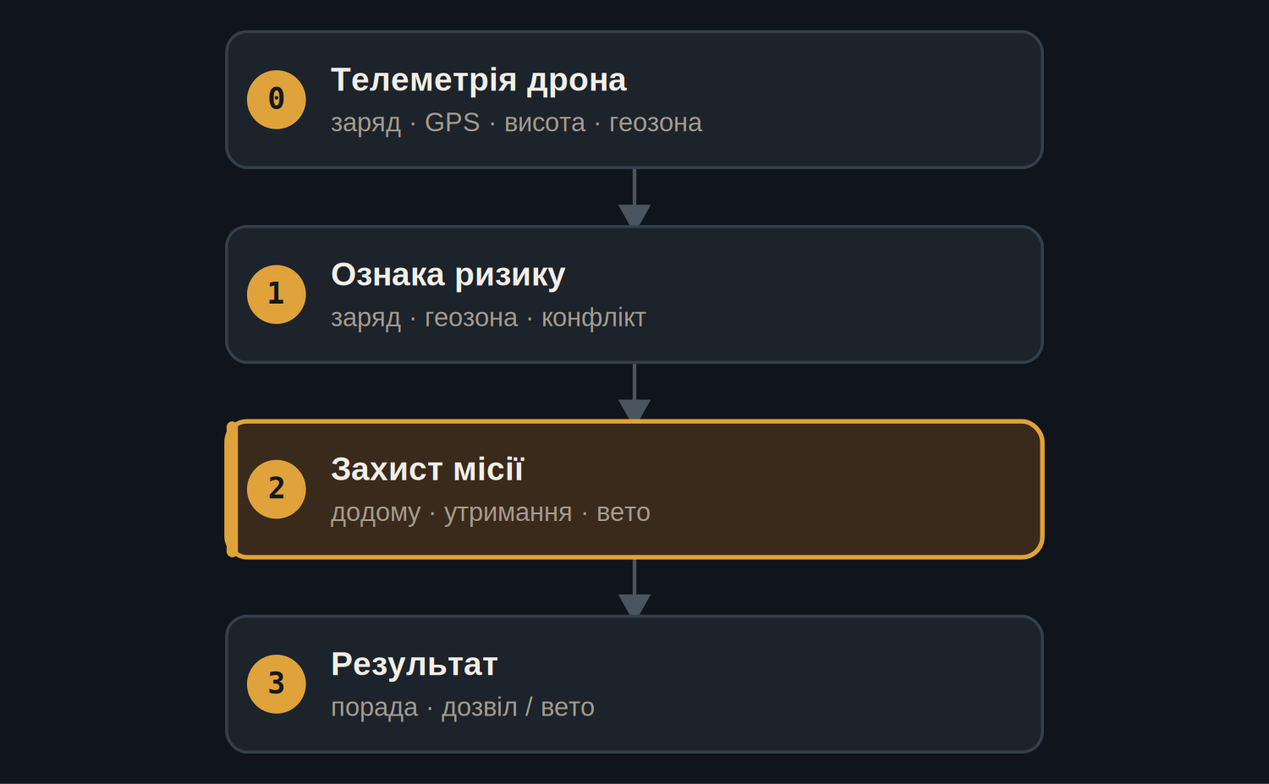
Шар захисту місії тримає вето й рекомендацію повернення додому.
GITHUB.COM/RAKOVPUBLIC/JNEOPALLIUM 04

— ДОКАЗ
Дозвільний за замовчуванням, рішучий на межі
ДОЗВОЛЕНО  - 22 команди пройшли.  - Нормальний політ ніколи не сповільнюється. | ВЕТО  - 2 команди-порушниці геозони спинено на t6.  - Низький заряд на t12 → повернення додому.
GITHUB.COM/RAKOVPUBLIC/JNEOPALLIUM 05

— ДОКАЗИ
50 детермінованих тіків
22 : 2  команди: дозволено проти вето  дозвільно, тоді твердо |  | t6  порушення геозони — вето до ефекту |  | t12  низький заряд → повернення додому
GITHUB.COM/RAKOVPUBLIC/JNEOPALLIUM 06

— МЕЖА
Sim-only, доки не заслужено інакше
SIM-ONLY Вето й рекомендації впливають лише на симуляцію — жодного дроту до польотного контролера.

Дозвільність Дозволяє звичайний політ; втручається лише на жорсткій межі.

Перевірюваність Кожен дозвіл і вето — під запис.

GITHUB.COM/RAKOVPUBLIC/JNEOPALLIUM 07

— ЗАПУСК У БІЙ
До реальної платформи
- Замініть вхідний край
макетна телеметрія стає слухачем MAVLink.
- Збережіть контракт
ті самі типізовані сигнали, та сама логіка вето.
- Сертифікуйте навмисно
ніщо не залишає симуляцію, доки інтеграцію не затверджено.
GITHUB.COM/RAKOVPUBLIC/JNEOPALLIUM 08

“
Найбезпечніший автономний апарат — не той, що найкраще літає, а той, чиє вето можна прочитати постфактум.
Аргумент на користь Демо 03

JNEOPALLIUM · ДЕМО 03 rakovpublic/jneopallium
Другий пілот, що знає межу.
Дозвільний на звичайному польоті, рішучий на геозоні — під запис.
github.com/rakovpublic/jneopallium
SIM-ONLY · детерміновано

